ورقة عمل رقم ( 30 ) / حرف الشّين ( شــ ، ش )

الأول الأساسي

اللغة العربية

2025/----/----

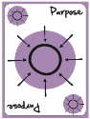
الهدف: يميز الطّالب أصوات حرف الشّين وأشكالها ( سماعيًا ، قراءةً و كتابةً )
السّؤال الْأَوَل: أُرَدِّدُ الْكَلِمَةَ الَّتي تُعَبِّرُ عَنْها كُلُّ صورَةٍ:
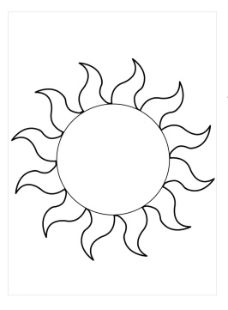 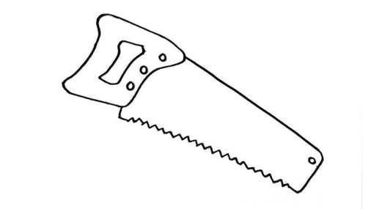 


الصَوْتُ الْأَوَّلُ في كَلِمَةِ (شَمْسٍ) هو: ..........
الصَوْتُ الْأَوْسَطُ في كَلِمَةِ (مِنْشارٍ) هو: ..........
الصَوْتُ الْأَخيرُ في كَلِمَةِ (ريشٍ) هو: ..........

السّؤال الثّاني: أَرْسُمُ شَكْلَ حَرْفِ الشّين ( شـ ، ش) الْمُنَاسِبَ فِي الْكَلِمَاتِ الْآتِيَةِ:
عُـ---بٍ
---راعٌ

فِرا---
فِرا---ـي

السّؤال الثَّالِث: أُحَلِّلُ الْكَلِمَاتِ الْآتِيَةَ إِلَى مَقَاطِعَ:
مَشْروعٍ ___ ___ ___ قِشْرَةٌ ___ ___ ___

رِمْشٍ ___ ___ شُموعٌ ___ ___ ___
شادي ___ ___ بُشْرى ___ ___

شَـ | رِ | بَ
را | شِـ | دُ
بِشْـ | رٌ
السّؤال الرَّابِع: أُرَكِّبُ مِنَ الْمَقَاطِعِ الْآتِيَةِ كَلِمَاتٍ، ثُمَّ أَقْرَؤُهَا:

---------------- -------------- -----------------
شا | دِ | نُ
شِبْـ | لٍ
مُشْـ | مُـ | شٌ

------------------ ------------ ---------------

قسم اللغة العربية

